2.11.2018. 548УН1 подробнее.

Микросхема 548УН1 является микросхемой многоцелевого назначения. По сравнению с операционными усилителями общего применения, усилитель К548УН1 имеет существенно меньший уровень шумов, внутреннюю коррекцию, обеспечивающую устойчивую работу устройств на его основе при глубокой ООС, не критичен к нестабильности и пульсациям питающего напряжения, которое, кстати, может быть в пределах от 9 до З0 В.
И т.д . Подробности можно посмотреть в справочнике(лучше), или в Интернет (там можно прочитать, что эту микросхему нужно немедленно выкинуть и купить кукую-то импортную, превосходящую 548УН1 ну, невероятно! Каким это образом? Неясно…).
========================================================
Я имею некоторый опыт практического применения 538УН1, это ½ 538УН1, но опыт у меня невеликий… Микросхема работает прекрасно!
Как-то, поверив публикации, я начал было использовать 548УН1 в одной конструкции, добросовестно использовав величины резисторов, указанные этим автором.
Не то, что-бы не работала микросхема… Как бы это объяснить? С таким отвратительным сигналом, представьте, что вы в усилителе мощности поставили лампу в режим «С» и стали бы работать в SSB. Т.е. сигнал был бы столь мерзким, что работать было- бы нельзя! Я удалил из конструкции 548УН1, вспоминая автора. Надеюсь, ему икалось!
Я, в очередной раз «записал в свою память»: «Нет фото, что автор собирал данную схему, значит верить нельзя!».
Сегодня Муза посетила и я решил- таки заняться этой славной микросхемой. Есть кое- кая тонкость- в корпусе 2 усилителя и их нужно использовать оба, т.к. питание подаётся на оба усилителя. Если нужен только один усилитель, то применять следует 538УН1. Т.к. и неиспользуемый усилитель 548УН1 будет потреблять энергию, дома мелочь, а в переносном аппарате это не мелочь!
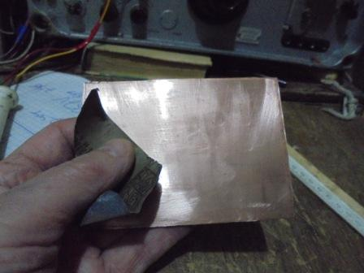
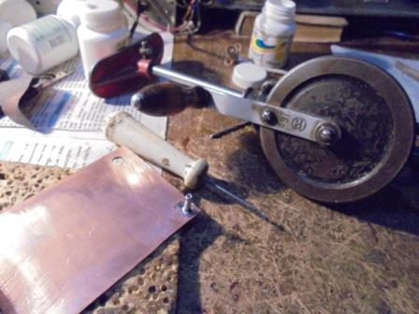

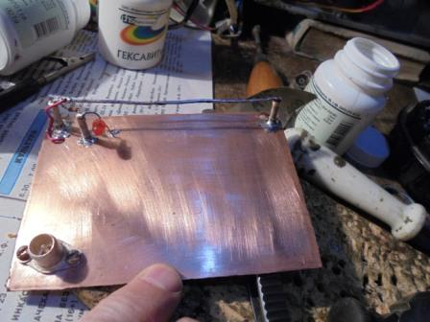

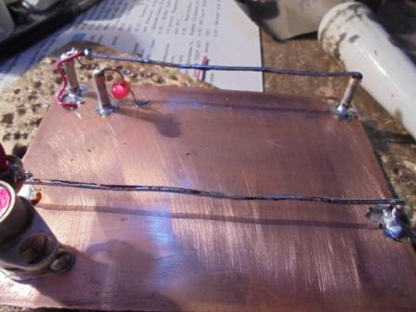

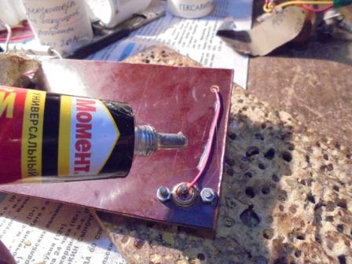

Готовлю плату, для экспериментов с 548УН1.
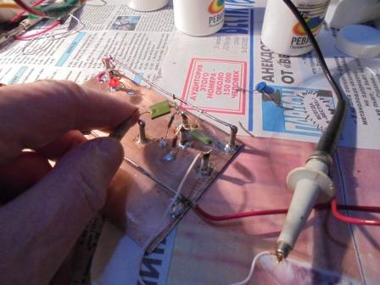
Эммитерный повторитель.
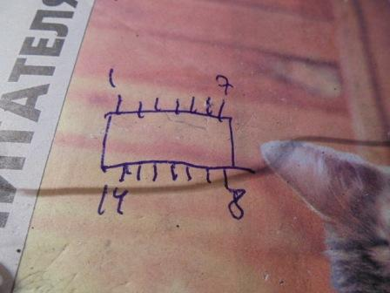
Микросхема вверх выводами. Нумерация выводов в другом порядке.
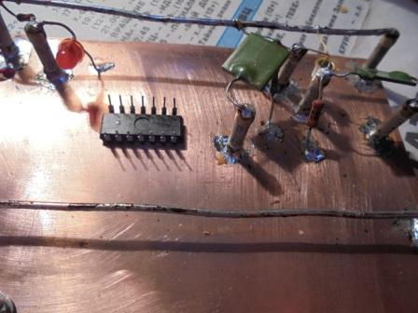

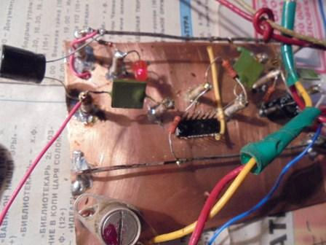
Для наших целей, QRP/p работы в эфире, навесных элементов немного, что очень неплохо!

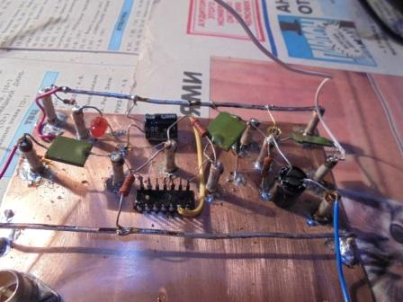

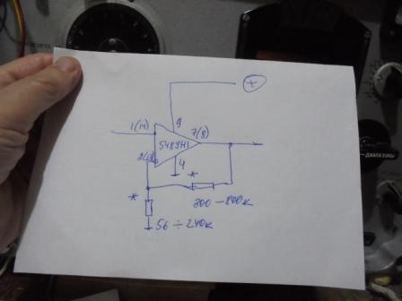

Пробую данный вариант, цепи коррекции не использую.
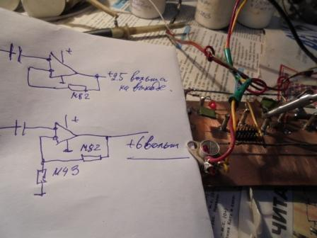

Важный момент! Нужно получить на выходе микросхемы половину напряжения питания!
Все эти варианты от «гуру», с точным указанием величин резисторов, может, и будут работать, если повезёт!
Несомненно, микросхема допускает довольно значительное отклонение номиналов, но не беспредельно же!
У меня получились величины резисторов: около 800 кОм и «нижний» резистор около 400 кОм.
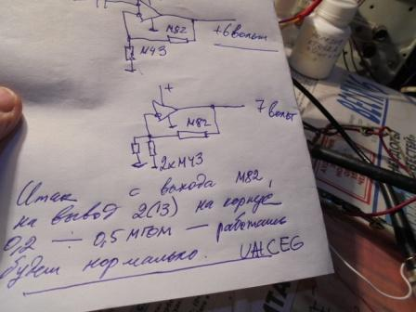

Если нужно выжать максимум, и не лень, то самое правильное подключить тестер к выходу микросхемы и подобрать резистор, что бы получить половину напряжения питание на выходе микросхемы.
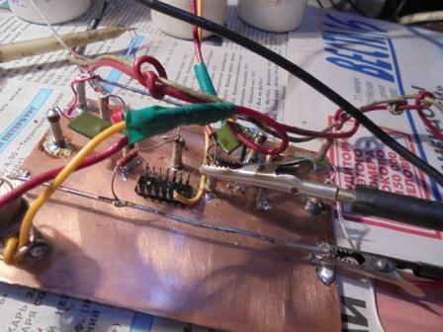
Режим микросхемы установлен и… начинается самое интересное- проверка, а как работает?
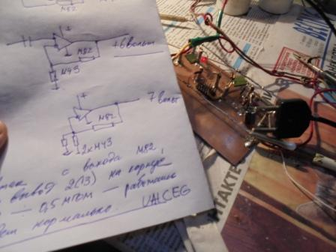
УНЧ, естественно работает отлично! Микросхема не шумит нисколько, усиления будет достаточно для приёмника прямого преобразования. При желании можно добавить 2 транзистора, что бы было громче, если нужно подключить динамик.

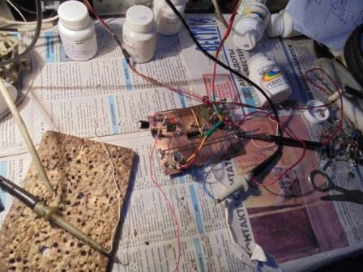
К щупу генератора прикрепляю проводок сантиметров 15 длиной, примерно такой провод на вход микросхемы, это широкополосный приёмник, так сказать.
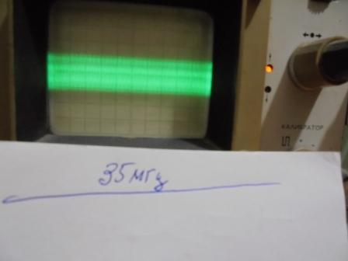

40 мГц 548УН1 почти не принимает.
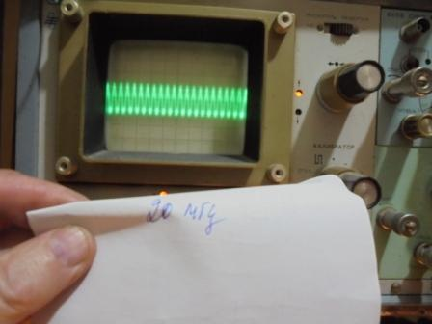

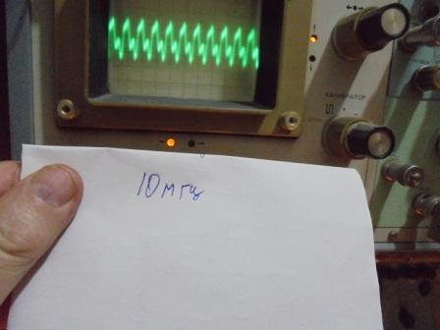

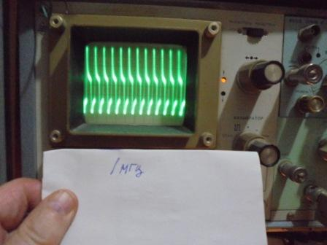

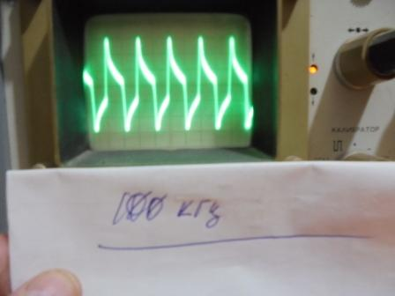

Отлично! Для наших целей, данная микросхема прекрасно подходит.

До встречи в эфире!

73! UA1CEG.

Сайт: www.ua1ceg.ru
«Зеркало»: http://ua1ceg.6te.net (1:1 копия, Mozilla Firefox здесь претензий не предъявляет)

